ปีที่ 41 ฉบับที่ 072 ประจำวันพฤหัสบดีที่ 21 เดือนพฤษภาคม พุทธศักราช 2558
มรม.ร่วมนำเสนอผลงานเวทีราชภัฏวิจัย
รศ.สมชาย วงศ์เกษม อธิการบดีมหาวิทยาลัยราชภัฏมหาสารคาม พร้อมด้วยผู้บริหาร คณาจารย์ และนักวิจัยจากมหาวิทยาลัยราชภัฏมหาสารคาม เข้าร่วมโครงการประชุมวิชาการและนำเสนอผลงานวิจัยระดับชาติและนานาชาติ ราชภัฏวิจัย ครั้งที่ 3 International Academic & Research Conference Of Rajabhat University INARCRU III “สหวิทยาการ งานวิจัย และนวัตกรรมอุดมศึกษาเพื่อการพัฒนาท้องถิ่นไทย ก้าวไกลสู่อาเซียน” การพัฒนาศักยภาพและขีดความสามารถในการวิจัยของประเทศให้สูงขึ้น และสร้างฐานความรู้ที่มีคุณค่า สามารถประยุกต์และพัฒนาวิทยาการที่เหมาะสมและแพร่หลาย รวมทั้งให้เกิดการเรียนรู้และต่อยอดภูมิปัญญาท้องถิ่น เพื่อให้เกิดประโยชน์เชิงพาณิชย์และสาธารณะ ตลอดจนเกิดการพัฒนาคุณภาพชีวิต โดยใช้ทรัพยากรและเครือข่ายวิจัยอย่างมีประสิทธิภาพที่ทุกฝ่ายมีส่วนร่วม ภายใต้ยุทธศาสตร์ การสร้างศักยภาพและความสามารถเพื่อพัฒนาทางสังคม โดยมีเป้าประสงค์การวิจัยคือ สร้างเสริมองค์ความรู้ให้เป็นพื้นฐานเพื่อความมั่นคงของประเทศโดยการสร้างความเข้มแข็งของสังคม การพัฒนาและยกระดับคุณภาพชีวิต และความผาสุกของประชาชน
ดังนั้นเพื่อให้การจัดประชุมวิชาการระดับชาติและนานาชาติครั้งนี้เกิดประสิทธิภาพและเกิดประโยชน์ต่อสังคมโดยรวม มหาวิทยาลัยราชภัฏทั่วประเทศและเครือข่ายดำเนินการจัดประชุมวิชาการและการนำเสนอผลงานวิจัยร่วมกันอย่างยิ่งใหญ่ภายใต้ชื่อ “สหวิทยาการ งานวิจัยและนวัตกรรมของอุดมศึกษาเพื่อการพัฒนาท้องถิ่นไทย ก้าวไกลสู่อาเซียน” เพื่อสัมมนาวิชาการและเผยแพร่ผลงานวิจัย แลกเปลี่ยนประสบการณ์การทำวิจัยร่วมกัน ระหว่างวันที่ 20-22 พฤษภาคม 2558 ณ มหาวิทยาลัยราชภัฏนครศรีธรรมราช อำเภอเมือง จังหวัดนครศรีธรรมราช โดยได้รับเกียรติจาก รศ.ดร.พินิติ รตะนานุกูล เลขาธิการคณะกรรมการการอุดมศึกษา เป็นประธานในพิธีเปิด
ทั้งนี้ มหาวิทยาลัยราชภัฏมหาสารคาม โดยสถาบันวิจัยและพัฒนา ได้ส่งนักวิจัยเข้าร่วมเพื่อนำเสนอผลงาน และร่วมจัดนิทรรศการเทิดพระเกียรติพระบาทสมเด็จพระเจ้าอยู่หัวและพระบรมวงศานุวงศ์ และนิทรรศการผลงานของนักวิจัย คณาจารย์ นักศึกษา ยังความปลาบปลื้มมายังชาวมหาวิทยาลัยราชภัฏมหาสารคาม เป็นอย่างยิ่ง

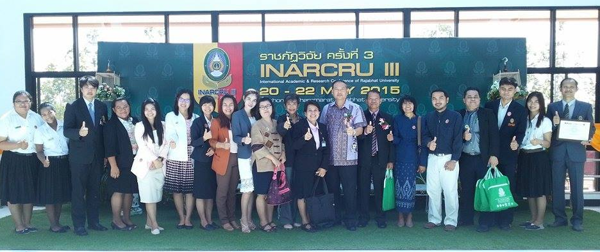

วจ.เชิญเปิดงานผู้นำนักศึกษา
สโมสรนักศึกษาคณะวิทยาการจัดการ ได้จัดโครงการอบรมสัมมนาผู้นำนักศึกษาประจำปีการศึกษา2558 ระหว่างวันที่ 21-23 พฤษภาคม 2558 จึงของเรียนเชิญอาจารย์ทุกท่าน เข้าร่วมเพื่อเป็นเกียรติในพิธีเปิดงานวันที่ 21 พฤษภาคม 2558 เวลา 08.30น. ที่ห้อง Conference room1 อาคารเฉลิมพระเกียรติฉลองสิริราชสมบัติครบ 60 ปี

ปชส.เชิญร่วมงานสื่อมวลชนสัมพันธ์
ผู้ช่วยศาสตราจารย์ ว่าที่ พ.ต.ดร.กิตติกรณ์ บำรุงบุญ ผู้ช่วยอธิการบดีฝ่ายกิจการพิเศษและประชาสัมพันธ์ ขอเชิญผู้บริหารและเจ้าหน้าที่ที่มีส่วนเกี่ยวด้านการประชาสัมพันธ์ของหน่วยงานทุกหน่วยงาน เข้าร่วมโครงการสื่อมวลชนสัมพันธ์ ในวันที่ 5 มิ.ย. 2558 เวลา 11.00 น. ณ ห้องประชุมชั้น 2 ศูนย์ฝึกประสบการณ์วิชาชีพสวนวรุณ เพื่อ เป็นเวทีแลกเปลี่ยนความรู้ ความคิดเห็น และประสบการณ์ สร้างเครือข่ายการทำงานกับสื่อมวลชนให้มีความรู้ความเข้าใจ สาระประเด็นหลักของการปฏิรูปการศึกษา เพื่อกระชับความสัมพันธ์ของสื่อมวลชนท้องถิ่น รวมถึงการเผยแพร่องค์กรให้เป็นที่รู้จักของสื่ออย่างแพร่หลาย ทั้งนี้เพื่อเป็นการสร้างความเข้าใจในขอบข่ายการทำงานของสื่อมวลชนร่วมกับมหาวิทยาลัยให้ตรงกันมากยิ่งขึ้น และเพื่อที่มหาวิทยาลัยราชภัฏมหาสารคามจะได้แสดงความขอบคุณสื่อท้องถิ่น และหน่วยงานราชการภายในจังหวัดมหาสารคามที่ให้การสนับสนุน และร่วมงานของมหาวิทยาลัยราชภัฏมหาสารคาม ด้วยดีมาโดยตลอด
จึงขอเชิญทุกท่าน เข้าร่วมโครงการในครั้งนี้ตามวันเวลาและสถานที่ดังกล่าว

คณะรัฐศาสตร์ฯ หารือด้านวิชาการ กับ สถาบันพระปกเกล้า
เมื่อวันที่ 14 พฤษภาคม 2558 ที่ผ่านมา ณ อาคารรัฐประศาสนภักดี ศูนย์ราชการเฉลิมพระเกียรติฯ แจ้งวัฒนะ
รองศาสตราจารย์ ดร.ยุภาพร ยุภาศ คณบดีคณะรัฐศาสตร์และรัฐประศาสนศาสตร์ พร้อมคณะผู้บริหาร ได้เข้าเยี่ยมชมและแสดงความยินดีในโอกาสที่ รศ.วุฒิสาร ตันไชย เข้ารับตำแหน่งเลขาธิการสถาบันพระปกเกล้า พร้อมกันนี้นายวิทวัส ชัยภาคภูมิ รองเลขาธิการสถาบันพระปกเกล้า และนายศุภณัฐ เพิ่มพูนวิวัฒน์ ผู้อำนวยการสำนักส่งเสริมการเมืองภาคพลเมือง สถาบันพระปกเกล้า ได้กล่าวต้อนรับและบรรยายสรุปเรื่องการให้การบริการด้านวิชาการของสถาบันพระปกเกล้า และร่วมกันหารือถึงแนวทางในการดำเนินกิจกรรมเพื่อเสริมสร้างความเป็นพลเมืองอีกด้วย ในวันเดียวกันนั้น ได้เข้าพบ
นายภุชงค์ นุตราวงศ์ เลขาธิการคณะกรรมการการเลือกตั้ง และนายกฤช เอื้อวงศ์ ผู้อำนวยการสถาบันพัฒนาการเมืองและการเลือกตั้ง เพื่อเจรจาตกลงทำความร่วมมือทางวิชาการ และเยี่ยมชมบรรยากาศห้องจำลองของศูนย์ศึกษาประชาธิปไตย ณ สำนักงานคณะกรรมการการเลือกตั้ง พร้อมยังเข้าศึกษาดูงานยังสำนักงานผู้ตรวจการแผ่นดิน โดยมีนายวทัญญู ทิพยมณเฑา ผู้อำนวยการสำนักสอบสวน 1 และนายธาวิน อินทร์จำนง ผู้อำนวยการสำนักสอบสวน 2 ให้การต้อนรับและบรรยายให้ความรู้พร้อมนำเยี่ยมชมศูนย์รับร้องเรียนสำนักงานผู้ตรวจการแผ่นดิน (สายด่วน 1676) และได้ตกลงความร่วมมือกันเพื่อจัดโครงการเสริมสร้างความรู้ความเข้าใจเกี่ยวกับอำนาจหน้าที่ของผู้ตรวจการแผ่นดินและสร้างเครือข่ายนิสิตนักศึกษาในการรับเรื่องร้องเรียน
ส่วนในวันที่ 15 พฤษภาคม 2558 คณะฯได้เข้าเยี่ยมชมโลหะปราสาทวัดราชนัดดารามวรวิหาร ประวัติศาสตร์สมัยรัตนโกสินทร์ และชมนิทรรศน์รัตนโกสินทร์ ซึ่งอยู่ในการดูแลของสำนักงานทรัพย์สินส่วนพระมหากษัตริย์ สร้างความรู้และประสบการณ์ให้กับผู้เข้าร่วมงานได้เป็นอย่างดี

